В период с 10 января по 20 февраля 2023 года на территории города Москвы проводится региональный этап Всероссийского конкурса социальной рекламы антинаркотической направленности и пропаганды здорового образа жизни «Спасем жизнь вместе!».
12.12.2022
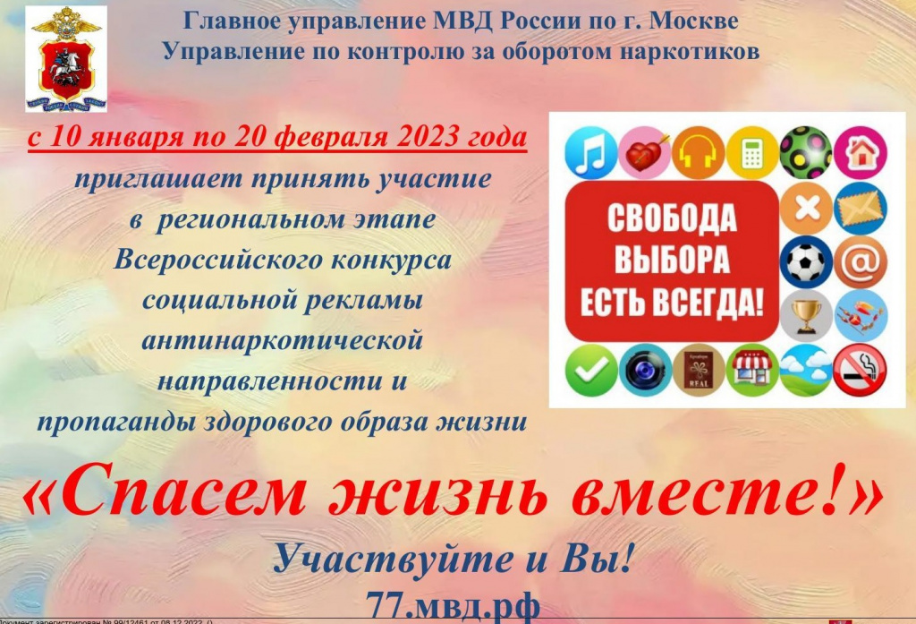

Адрес страницы: http://moskvoreche-saburovo.mos.ru/the-commission-on-affairs-of-minors-and-protection-of-their-rights/detail/11283779.html
Управа района Москворечье-Сабурово города Москвы

